Tematy tygodnia: Zawody naszych rodziców
Dzień: 13.05.2020r.
Temat: Tapicer
Witajcie Przedszkolaki, w tym tygodniu rozmawiamy o zawodach. Wczoraj poznaliście zawód pielęgniarki a dziś postanowiłyśmy przedstawić Wam zawód,
trochę już zapomniany, a przez niektórych nie znany, ale jakże potrzebny.
TAPICER! – pomyślcie teraz kochani chwilę i zastanówcie się kim jest tapicer, czym się zajmuje, z czym kojarzy Wam się to słowo?
AKTYWNOŚĆ POZNAWCZA:

- Wiersz „Tapicer” – wysłuchanie nagrania wiersza napisanego przez nauczycielkę specjalnie na potrzeby dzisiejszego dnia oraz mówienia zawodu jakim jest tapicer;
TAPICER, autor: Ewa Grucela
Co tam puka, co tam stuka?
To tapicer – pracy szuka!
Krzesła, fotel i kanapy – ja im zaraz zmienię szaty!

Była sobie raz kanapa, obok stała mała szafa.
Na kanapie wciąż siadano, klocki także układano.
Na materiał – jej obicie – kiedyś się wylało picie.
I Kanapki i bułeczki – zajadano – pyszne słodkie drożdżóweczki.
Skakał piesek – miał pazury – w materiale zrobił dziury.
A gdy kilka lat minęło, tej kanapie coś umknęło…
Od jedzenia plamy straszne i te dziury tak wyraźne!

Mama pyta: I co teraz??? Daj tu szybko tapicera!!!
Ta kanapa tak zniszczona, przerażona mówi żona.
Mężu drogi pomóż proszę – tapicera w mig poproszę!
On narzędzi ma bez liku, w warsztatowym swym stoliku.
On materiał stary, brzydki – zerwie – do ostatniej nitki!
Dopasuje nową piankę i materiał nowy, ładny - tak by tapczan był poprawny.
I kanapa znów zachwyca – bardzo cieszy się z obicia.
Życie toczy się na nowo, wokół pięknie kolorowo.
- Wysłuchanie nagranego wywiadu z tapicerem Zygmuntem Czubak – załącznik na stronie;
- Zaproszenie do filmu obrazującego pracę tapicera, narzędzia potrzebne do wykonywania jego pracy – załącznik na stronie – mam nadzieję, że Wam się spodoba film w moim wykonaniu z warsztatu mojego Taty;
- Jeśli jeszcze macie ochotę pooglądać pracę tapicera to tu w internecie macie bardzo fajny film pokazujący pracę tapicera – zajrzyjcie koniecznie – dowiecie się ile pracy należy wykonać by powstało nowe obicie krzesła! https://www.youtube.com/watch?v=RibUlTVvoVw
Spróbujcie teraz odpowiedzieć na pytania:
- Czy widzieliście kiedyś tapicera w pracy?
- Czy praca tapicera jest łatwa, potrzebna?
- A może ktoś z Was chciałby zostać tapicerem w przyszłości ?
Zobaczcie na zdjęciach jak można odnowić mebel, i wcale nie trzeba kupować nowego!
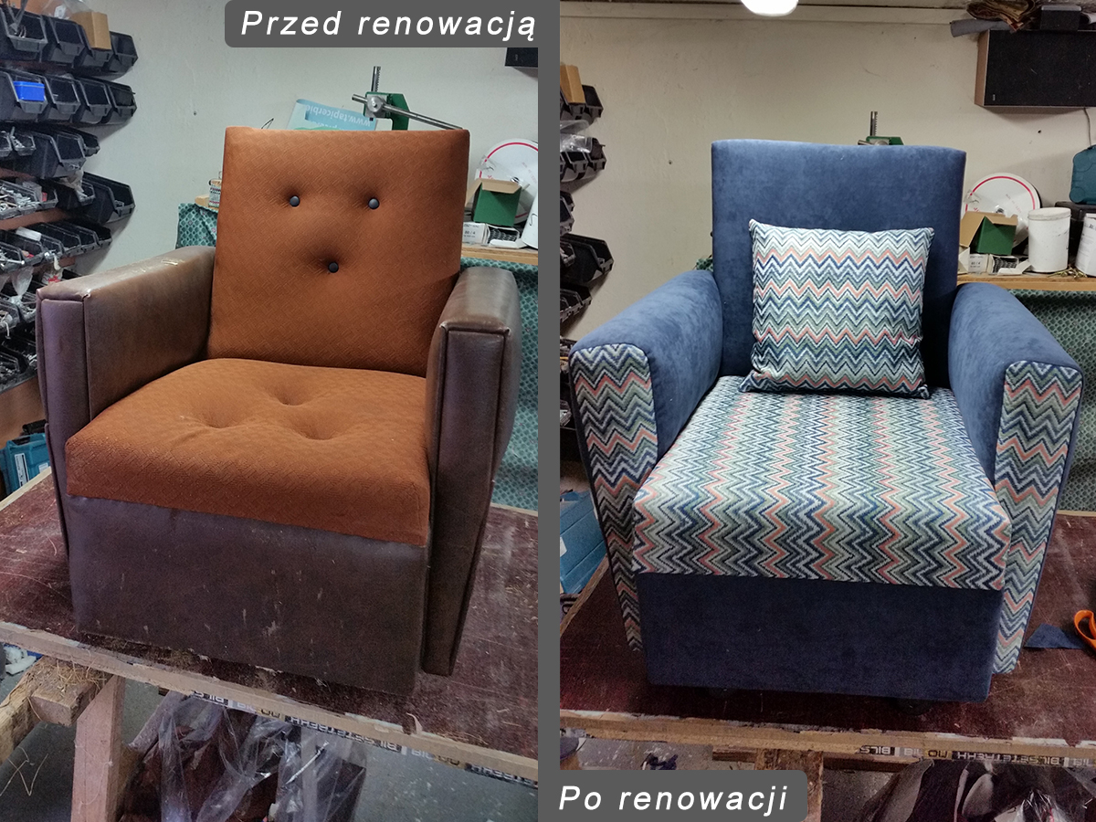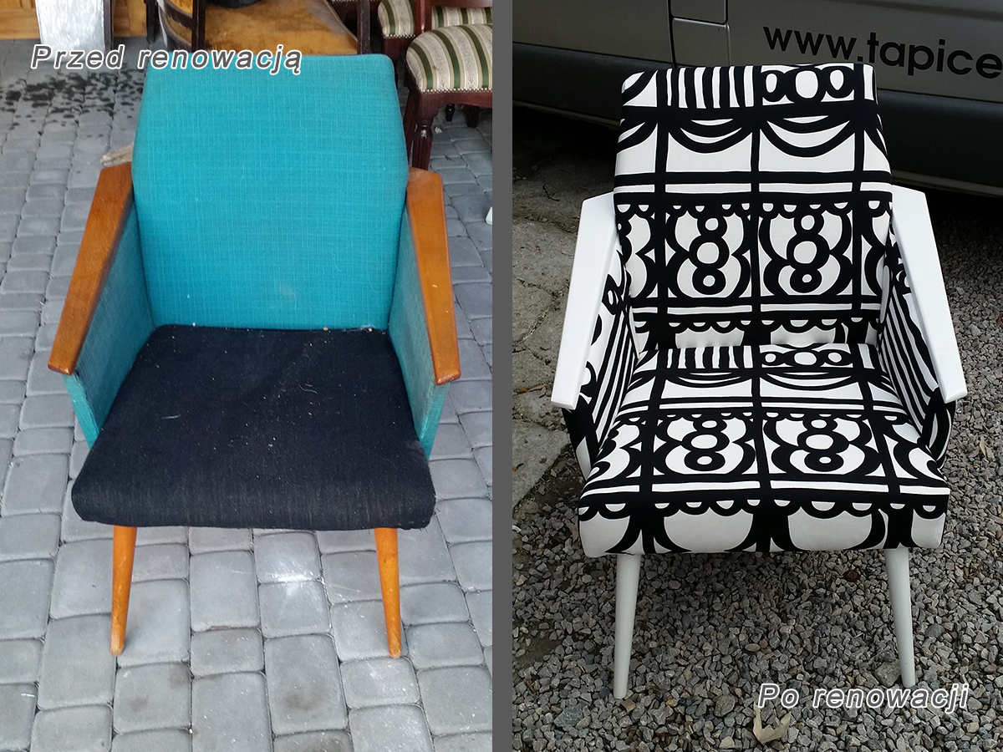

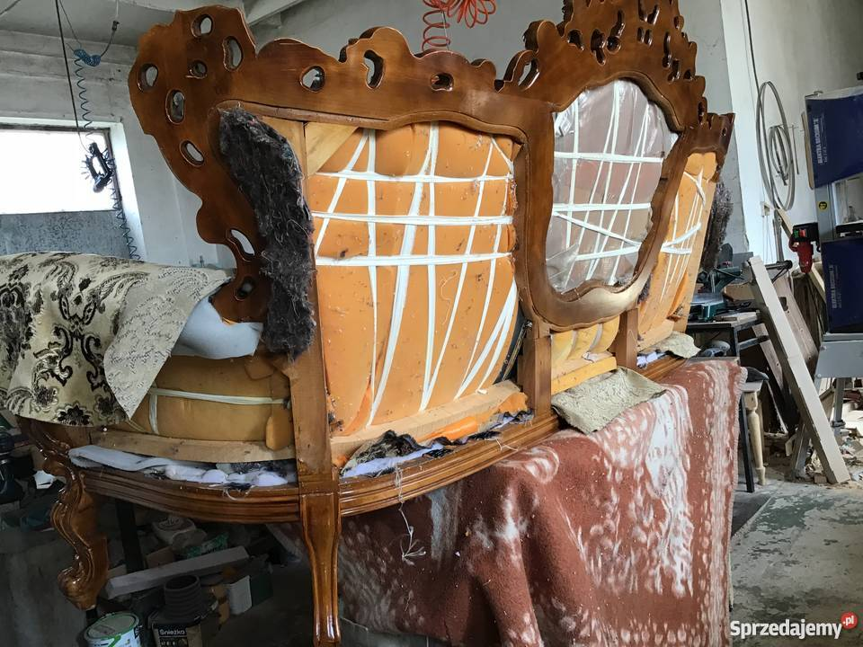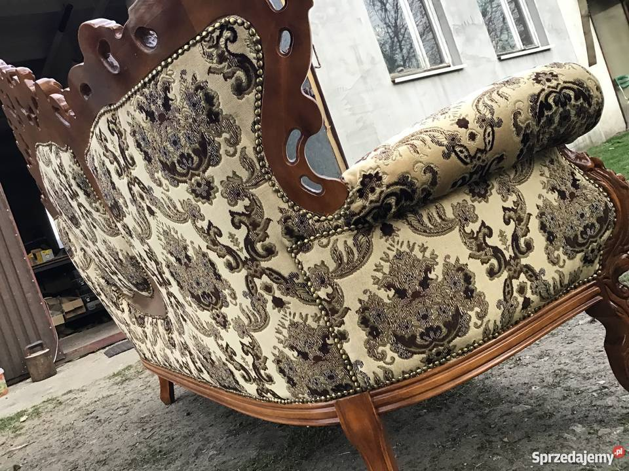
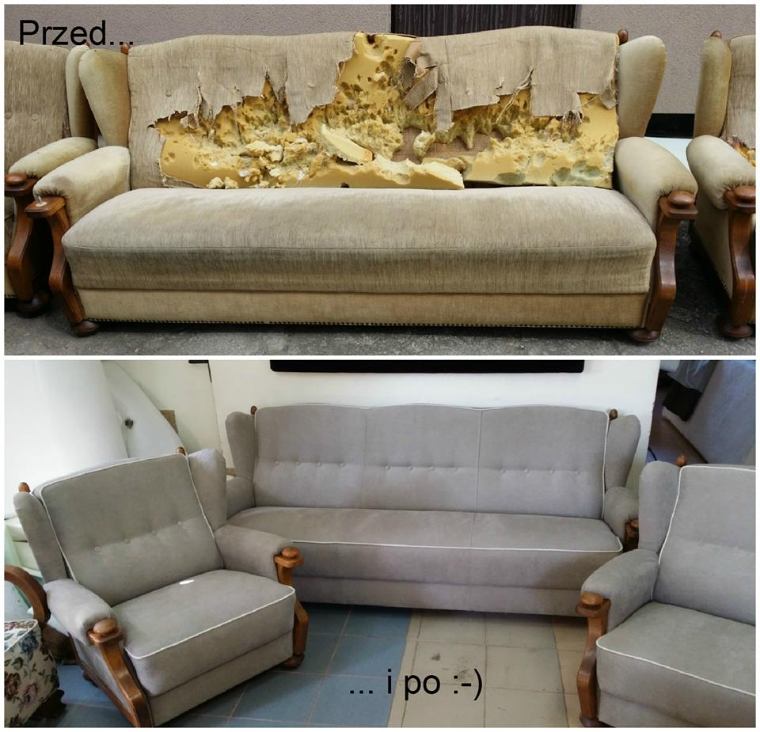
Meble nie do poznania, prawda?

AKTYWNOŚĆ RUCHOWA:
Zabawa: Sznurek parzy, sznurek to ścieżka
Kładziemy na podłodze sznurek. Wymyślamy różne sposoby poruszania się z jego wykorzystaniem:
• chodzenie po sznurku przodem, tyłem, bokiem,
• przeskakiwanie przez sznurek przodem i tyłem,
• przeskakiwanie nad sznurkiem bokiem obunóż lub z nogi na nogę.

Zachęcamy do zabawy: Ciepło-zimno
Wasi rodzice na pewno znają ta zabawę, jest prosta i fajna – zachęcamy!!!
Jedna osoba ukrywa w pokoju wybrany przez dziecko przedmiot. Szukający porusza się po pokoju, a osoba, która ukryła przedmiot, kieruje –gdy szukający zbliża się do przedmiotu, osoba , która ukryła przedmiot mówi: ‘ciepło’. A gdy ktoś się oddala, mówi "zimno". Zabawa kończy się gdy przedmiot zostaje znaleziony.
A teraz jeśli macie ochotę posłuchajcie piosenki, która ma już wiele lat i w pewien sposób też mówi o zawodach: https://www.youtube.com/watch?v=_4reuXDPyss – to piosenka o Kufonie, który był strasznym łobuziakiem i martwiono się o niego, na kogo wyrośnie

AKTYWNOŚĆ PLASTYCZNA
I propozycja ;
SZNURKOWA TKANINA – będziemy projektować tkaninę na fotel do naszego pokoju.
Przygotowujemy;
• około 30 centymetrowy fragment sznurka (może być wełna ),
• zestawy farb (do wyboru) żółty – niebieski, żółty- czerwony, niebieski – czerwony.
• 2 kartki (kolor obojętny)
Namaczamy dokładnie sznurek w farbie jednego koloru i przenosimy na kartkę układając dowolnie sznurek. Jedna końcówka sznurka musi wystawać za brzeg kartki. Następnie nakładamy drugą kartkę i delikatnie pocieramy dłońmi na wierzchu czystej kartki. Jedną ręką przytrzymujemy czystą kartkę a drugą ciągniemy sznurek. Odkładamy zewnętrzną kartkę i pojawi się naszym oczom ciekawy wzór. Powtarzamy wszystkie czynności tak samo z drugim wybranym kolorem. MIESZAJĄC KOLORY PODSTAWOWE NP. CZERWONY I ŻÓŁTY POWSTANIE KOLOR POCHODNY POMARAŃCZOWY.

II propozycja:
MOJE KRZESŁO – tapicer odnawia też obicia krzeseł, dziś Wy zróbcie swoje!
MOŻECIE TO ZROBIĆ JEŚLI MACIE MODELINĘ LUB CIASTOLINĘ, A JEŚLI NIE TO PO PROSTU Z PLASTELINY – zdjęcia pokazują etapy pracy dobrej zabawy!!!

- ugniatamy masę plastyczną, by stała się miękka i ciepła
- formujemy z niej dwa kształty podobne do prostokąta i cztery wałeczki
- potem mocujemy wszystkie części do siebie, tak by powstało krzesełko
- jeśli rodzice Wam pomogą można modelinę lub ciastolinę wypiec w piekarniku – stanie się wtedy twarda;
- po ostygnięciu macie gotowe krzesełko do zabawy Waszymi ulubionymi lalkami
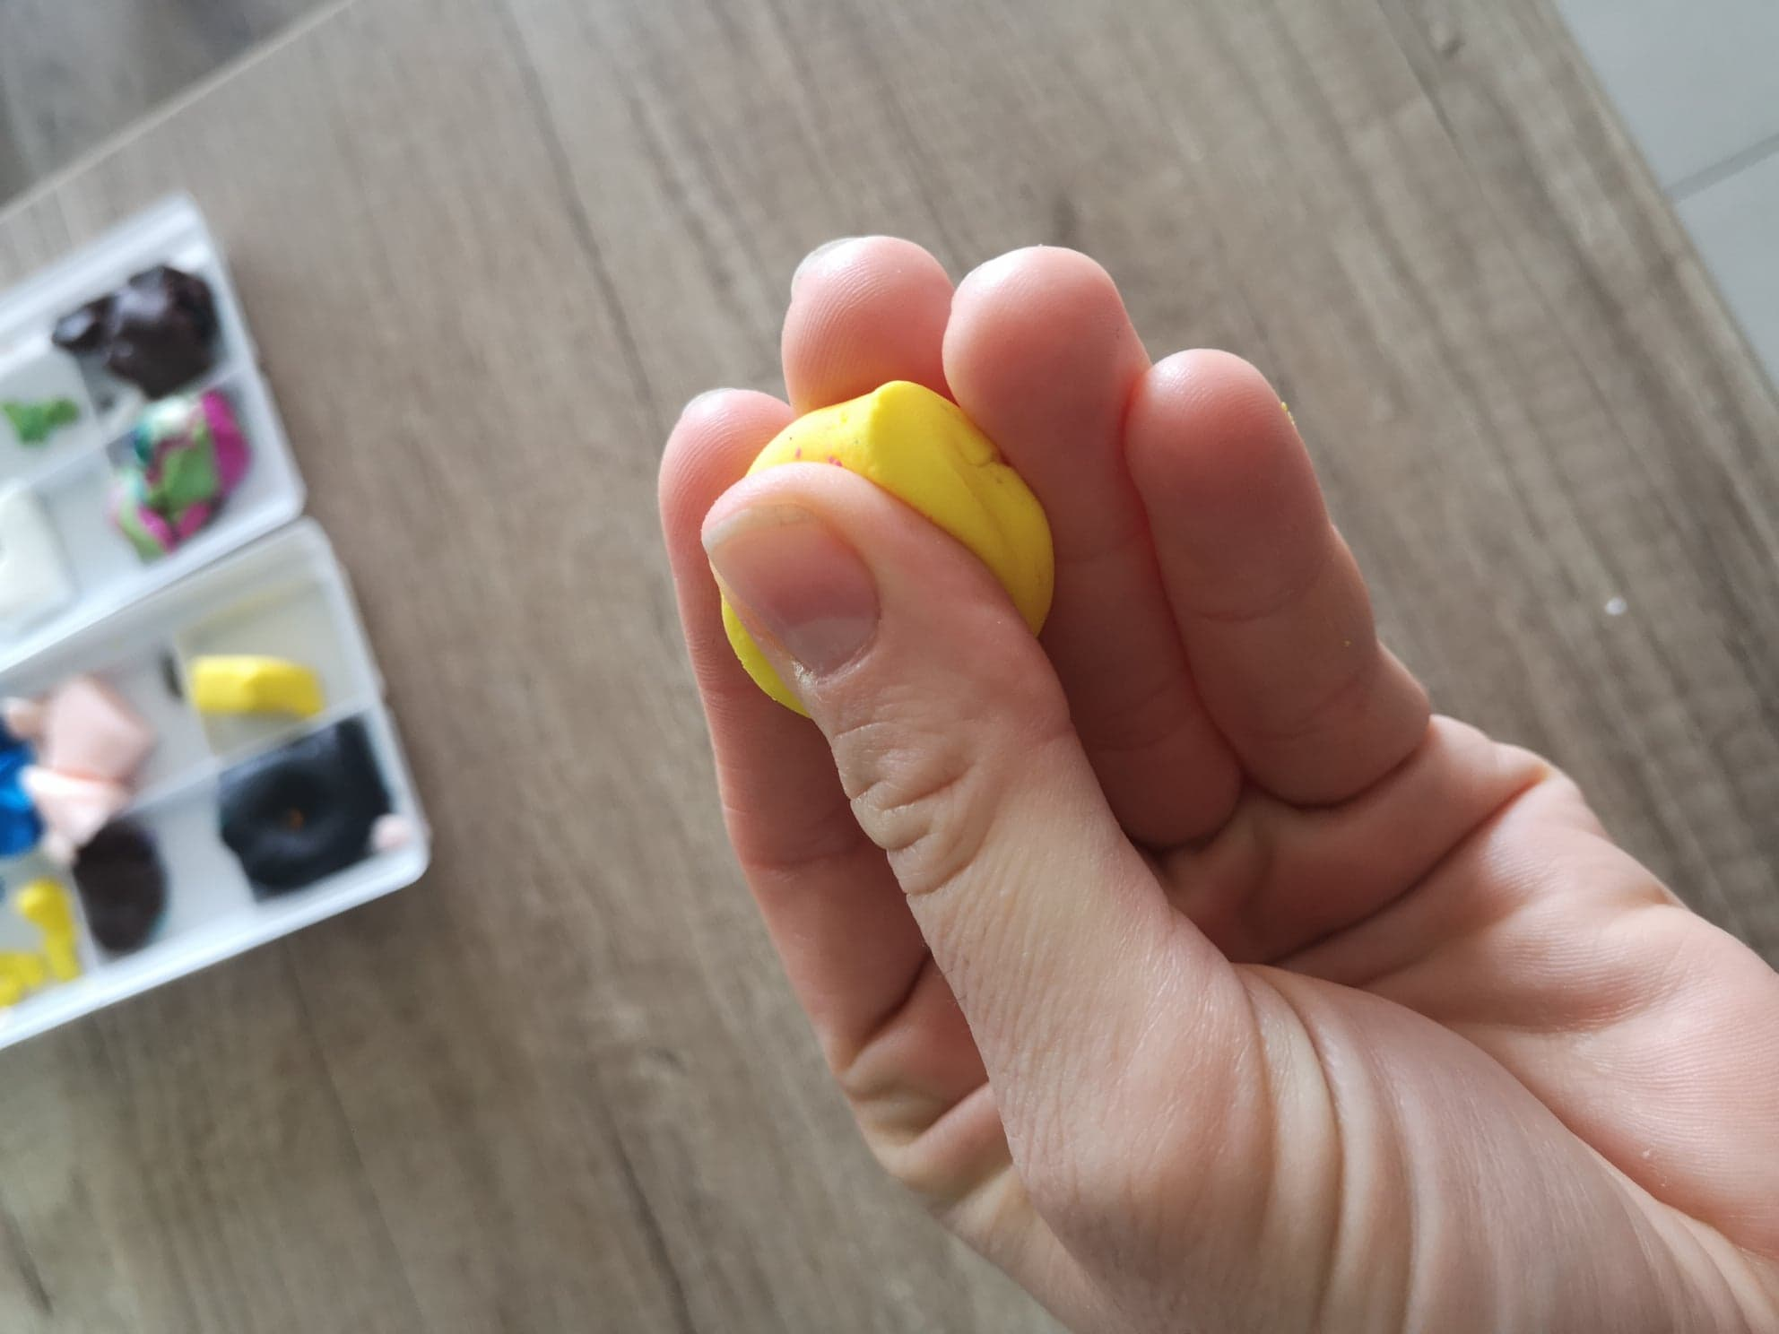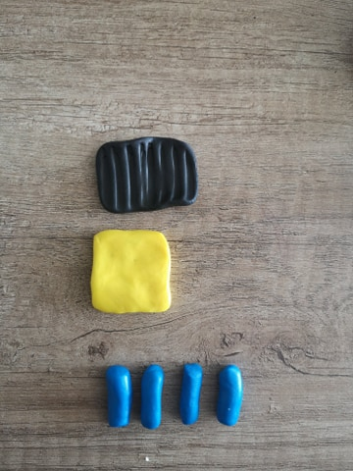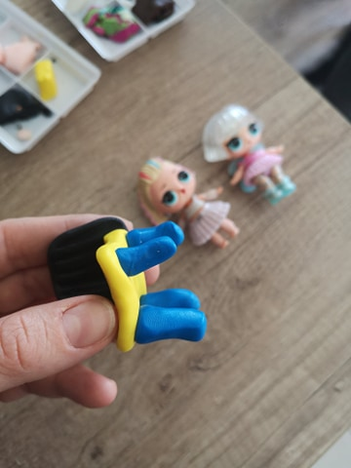

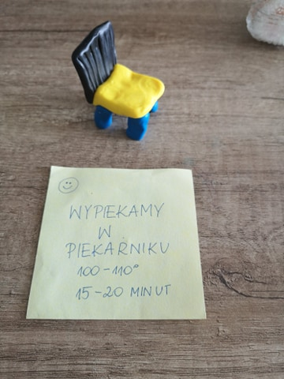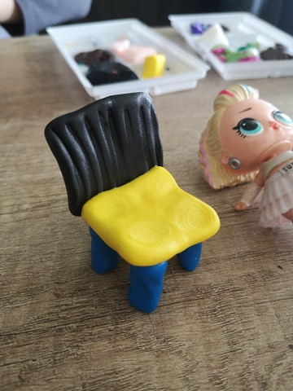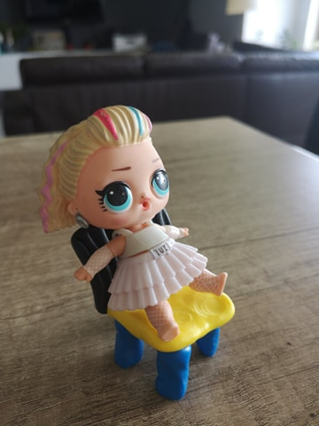

Dziękujemy za dzisiejszą wspólną pracę!

Karta pracy;
ZAKREŚL W KÓŁKO MEBLE , KTÓRE WYKONAŁ TAPICER I PODZIEL ICH NAZWY NA SYLABY A JEŚLI MASZ OCHOTĘ UŁÓŻ WYRAZ Z LITER (JEŚLI MASZ)/NAKRĘTEK – TYLE ILE GŁOSEK W WYRAZIE;
